Rapport de test hipppocrate

TEST1 : GPO USB ET MOT DE PASSE
Connexion avec le medecin tpetit mdp : Yukinala3000!
GPO marche avec la politique de mot de passe activé avec net accounts /domain

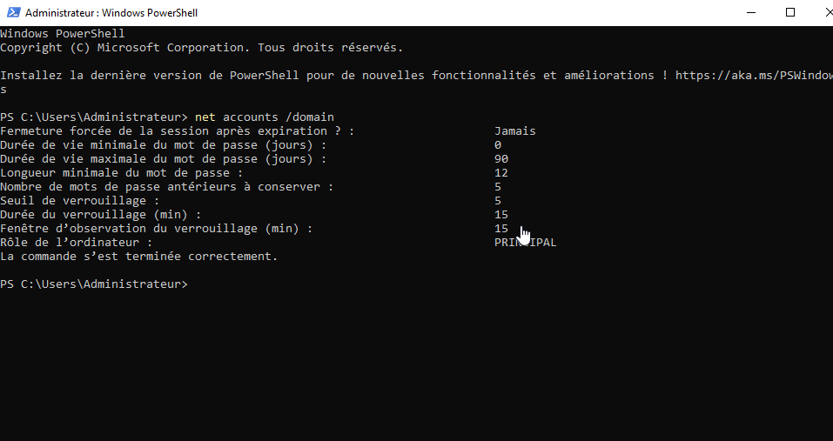

Création de la gpo blocage des usb :
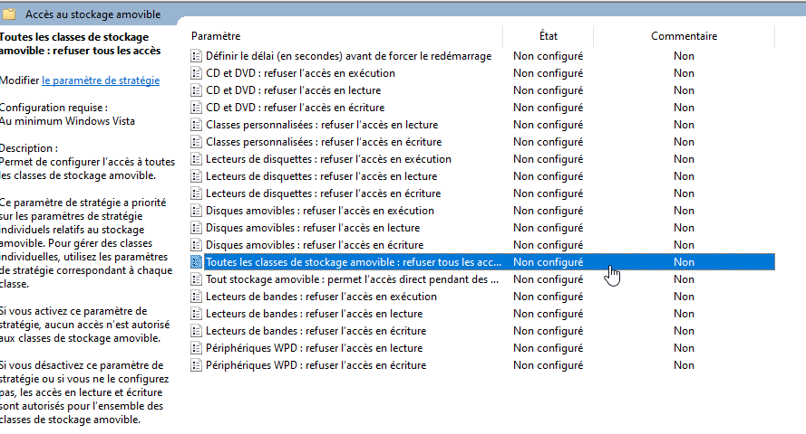

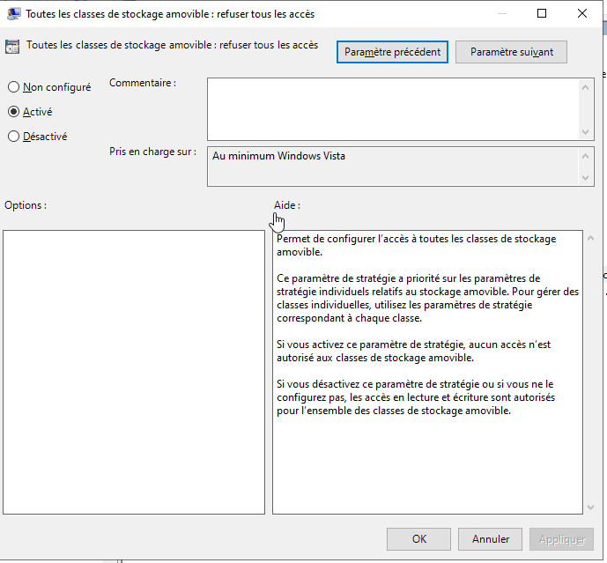
On utilise gpupdate /force sur le client puis on teste l’usb sur le pc membre du vmnet2 medecin, cette restriction ne s’applique pas au autres postes.
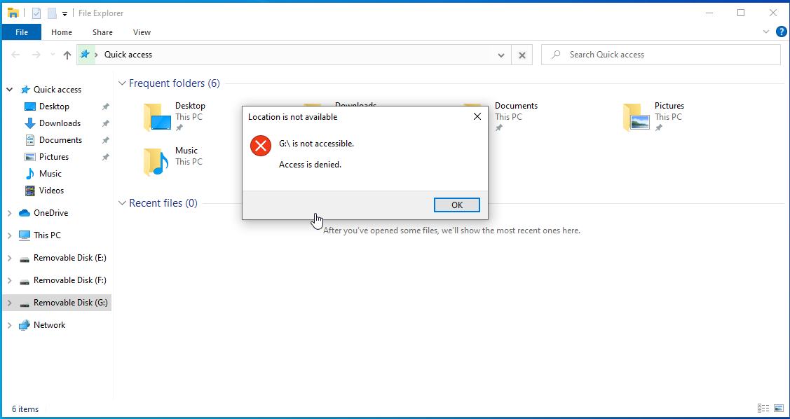

Test 07 : Bascule AD
Verrifications des FSMO avant la panne
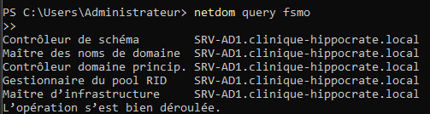
Arret de la machine SRV-AD1
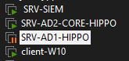

On teste depuis un client
ipconfig /flushdns
nltest /dsgetdc:clinique-hippocrate.local /force
nslookup clinique-hippocrate.local 172.16.40.3

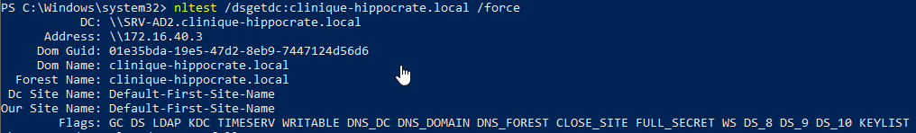

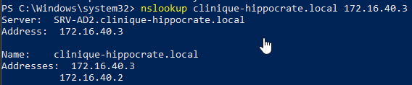

SRV-AD2 a bien pris le relais
On rallume SRV-AD1 et on vérifie la réplication :
repadmin /replsummary

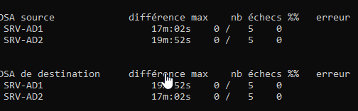

La réplication marche

Test du filtrage deny-all

Test avec le client windows vers la base de données 172.16.70.20 sur le port 5432
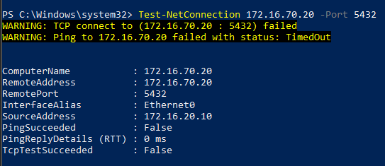

On vérifie sur opnsense :
Interfaces → Diagnostics → Packet Capture.

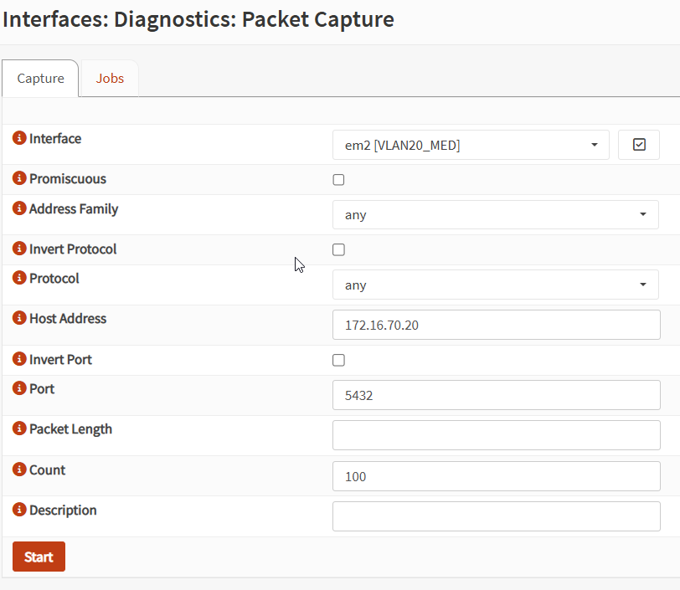

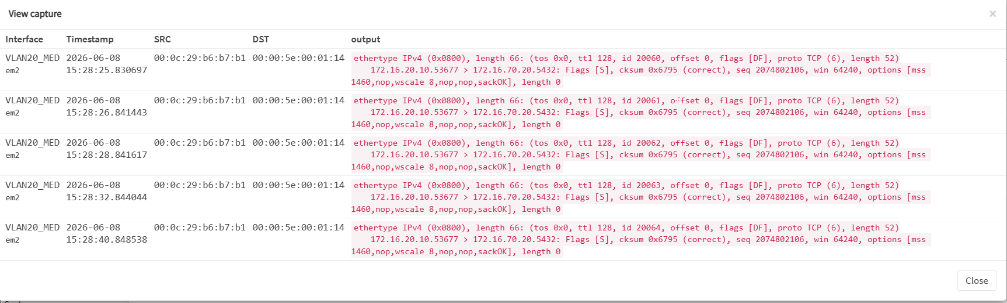

Les paquet n’arrive jamais sur la BDD.

Avec wireshark :
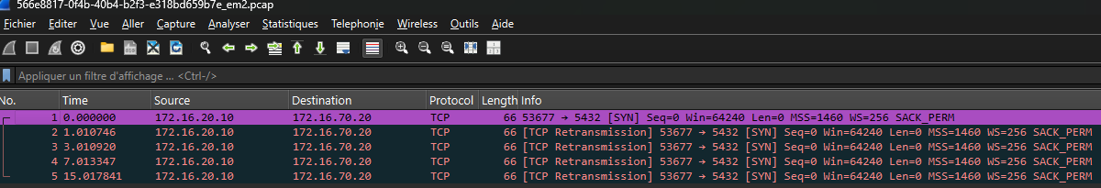

TEST 04
Etat du wazuh

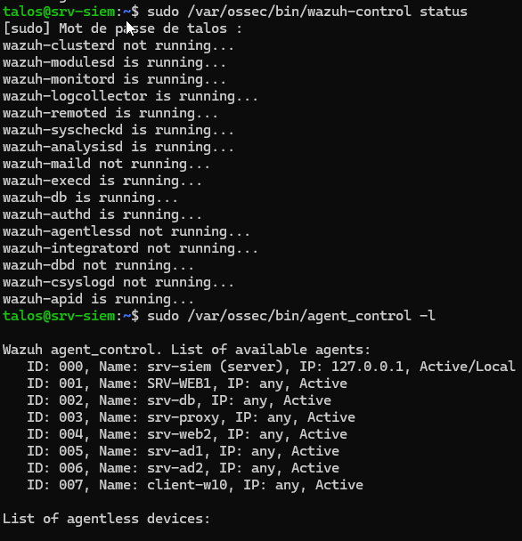

On active la reponse active
sudo cp /var/ossec/etc/ossec.conf /var/ossec/etc/ossec.conf.bak
sudo sed -i 's|active-response options here|<command>firewall-drop</command>\n <location>local</location>\n <rules_id>5710,5712,5720,5763</rules_id>\n <timeout>300</timeout>|' /var/ossec/etc/ossec.conf
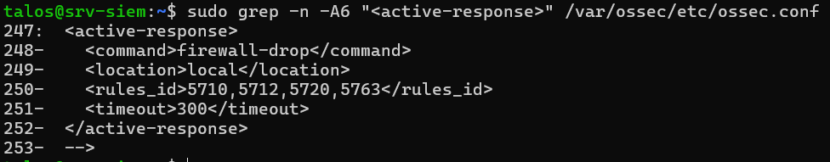

Puis on execute
sudo systemctl restart wazuh-manager
sudo tail -n 30 /var/ossec/logs/ossec.log | grep -iE "error|active response|started"

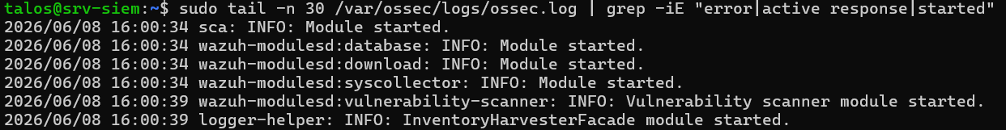

On va simuler une attaque hydra depuis le srv-web2

printf 'azerty\n123456\npassword\nadmin\nroot\ntoor\nletmein\nqwerty\nmotdepasse\nhippocrate\n' > /tmp/pl.txt

hydra -l talos -P /tmp/pl.txt ssh://172.16.70.11 -t 4 -V

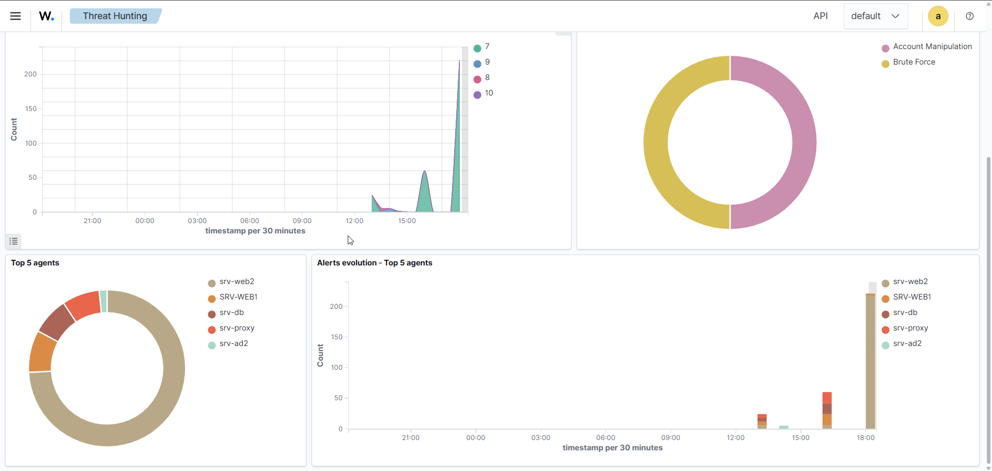
Le dashboard renvoie bien la mitre attaque brute force

Test 05 sauvegarde

Test de la sauvegarde avec le dump de srv-db vers restic
sudo -u postgres pg_dump nextcloud > /tmp/nextcloud_dump.sql
ls -lh /tmp/nextcloud_dump.sql

calcul du hash de tmp/nextcloud_dump.sql :
sha256sum /tmp/nextcloud_dump.sql | tee /tmp/ref.sha256

Mainteant backup vers le coffre chiffré
restic -r sftp:talos@172.16.99.10:/srv/restic-repo backup /tmp/nextcloud_dump.sql

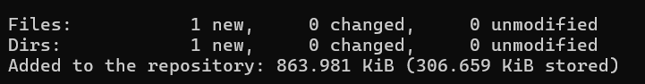

Simulation de la panne en supprimant le fichier du srv-db
rm /tmp/nextcloud_dump.sql

restauration sur srv-backup
restic -r sftp:talos@172.16.99.10:/srv/restic-repo restore latest --target /tmp/restore

sha256sum /tmp/restore/tmp/nextcloud_dump.sql sur restic

cat /tmp/ref.sha256 sur srv-db

Test 06 VPN

Installation du vpn wireguard sur opn vpn

VPN → WireGuard → Instances → + Add
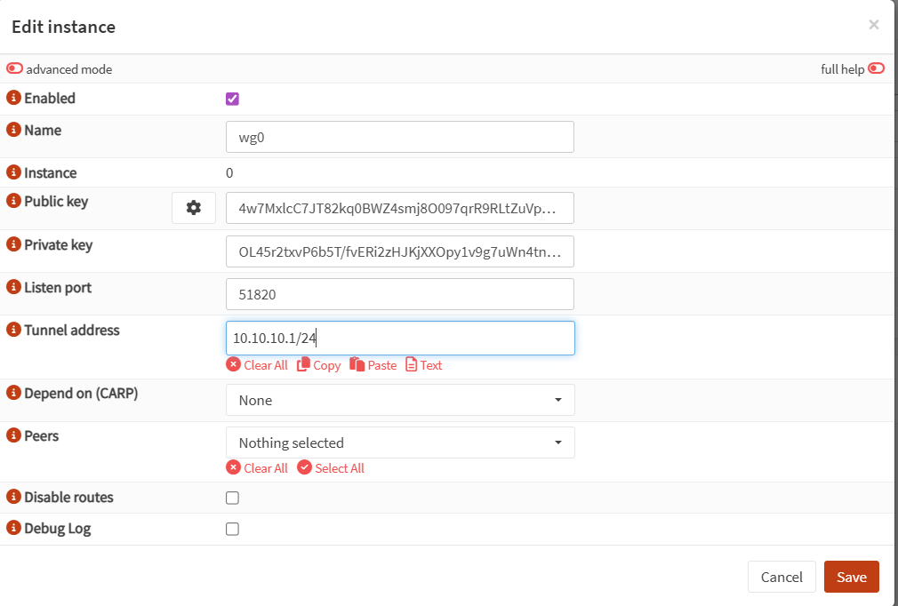
Clé publique : 4w7MxlcC7JT82kq0BWZ4smj8O097qrR9RLtZuVp+RWg=

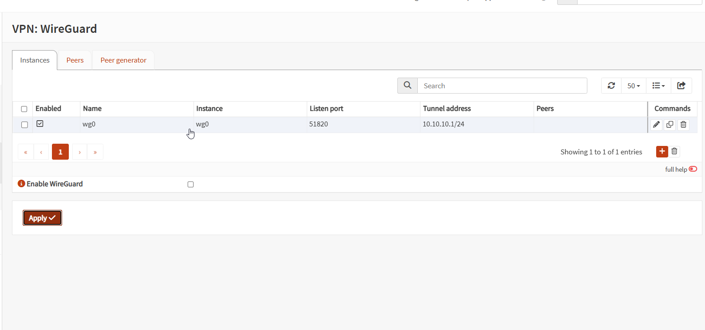
On innstalle wireguard sur une machine que l’on nommera srv-distant puis on installe wireguard
apt update && apt install -y wireguard
wg –version

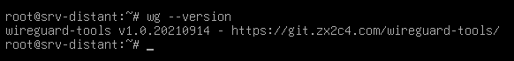
cd /etc/wireguard
umask 077
wg genkey | tee srv-distant.key | wg pubkey > srv-distant.pub
cat srv-distant.key
cat srv-distant.pub

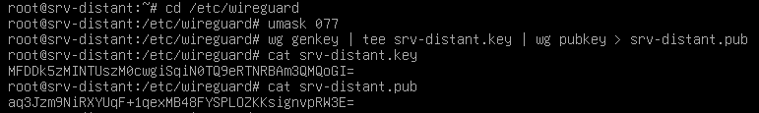

Clé PRIVÉE SRV-DISTANT : MFDDk5zMINTUszM0cwgiSqiN0TQ9eRTNRBAm3QMQoGI=
Clé PUBLIQUE SRV-DISTANT : aq3Jzm9NiRXYUqF+1qexMB48FYSPLOZKKsignvpRW3E=
Création du peer sur OPNSense avec la clé public de srv-distant
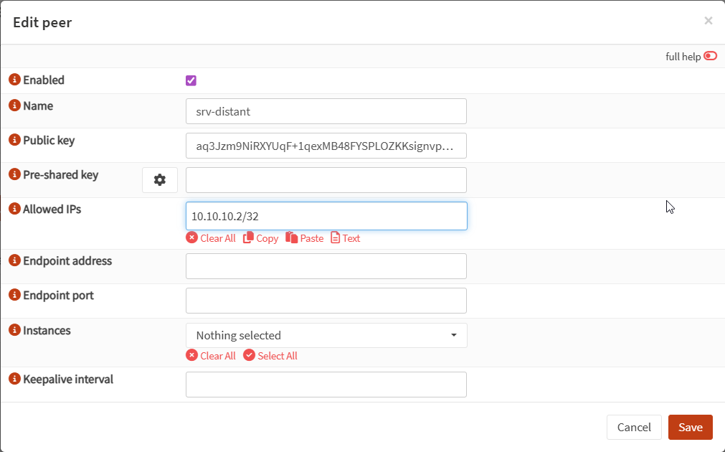
On active le peer sur l’instance wg0
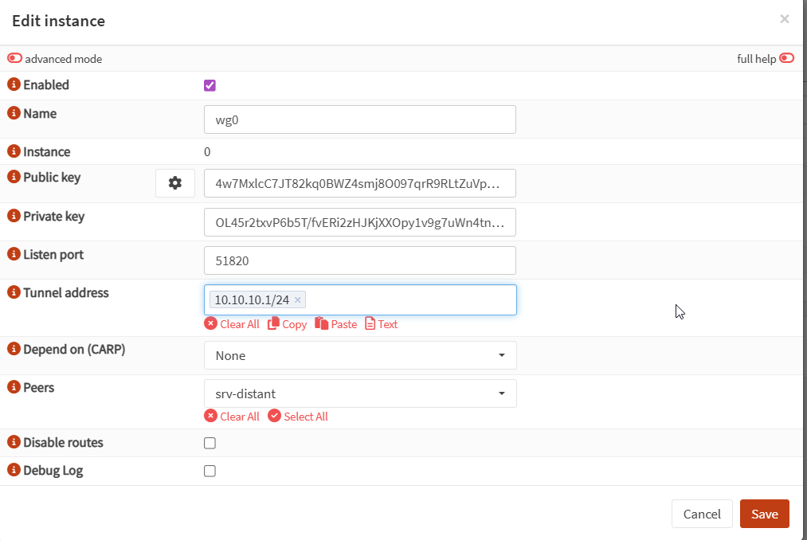
Config WireGuard sur SRV-DISTANTavec la cl » privée de srv-distant et la clé publique de opnsense
cat > /etc/wireguard/wg0.conf << 'EOF'
[Interface]
PrivateKey = < MFDDk5zMINTUszM0cwgiSqiN0TQ9eRTNRBAm3QMQoGI= >
Address = 10.10.10.2/24

[Peer]
PublicKey = <4w7MxlcC7JT82kq0BWZ4smj8O097qrR9RLtZuVp+RWg=>
Endpoint = 192.168.182.128:51820
AllowedIPs = 10.10.10.0/24, 172.16.0.0/16
PersistentKeepalive = 25
EOF
chmod 600 /etc/wireguard/wg0.conf
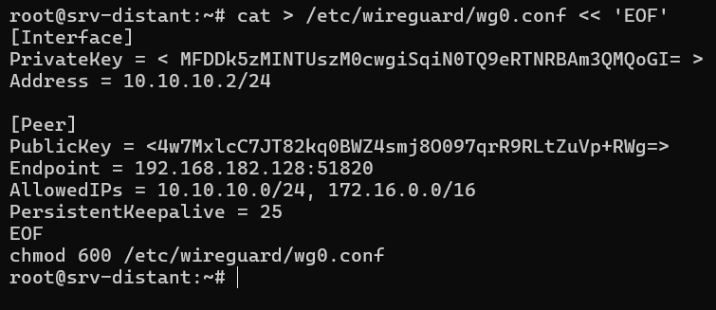

Création de la regle pour autoriser sur l’interface WAN le VPN

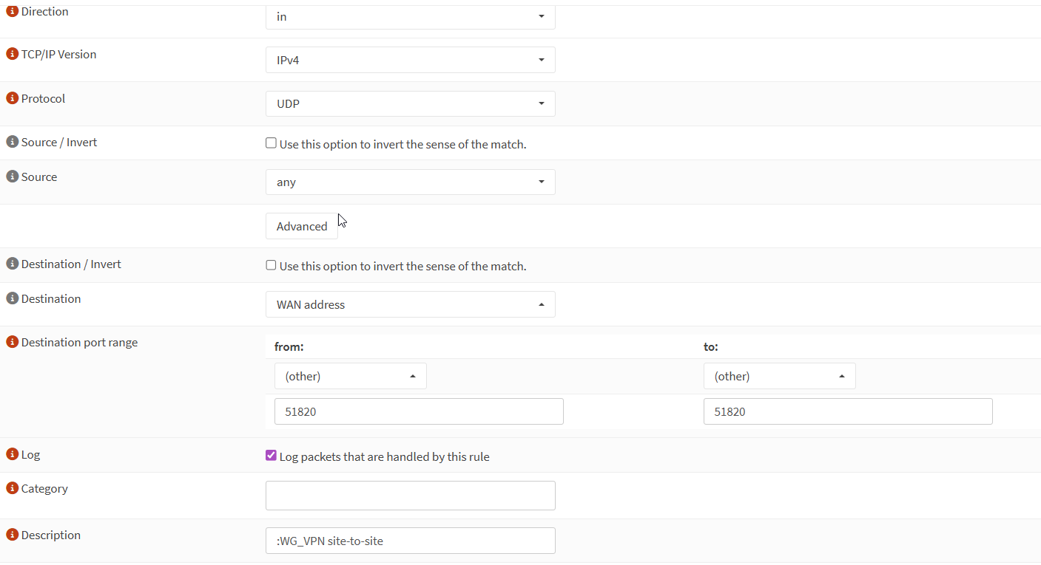

On assigne la nouvelle interface 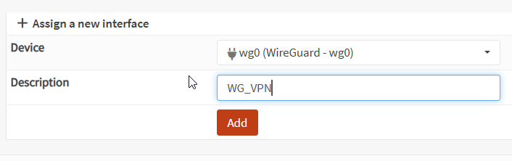

Création de la regle vers nextcloud sur l’interface WG_VPN
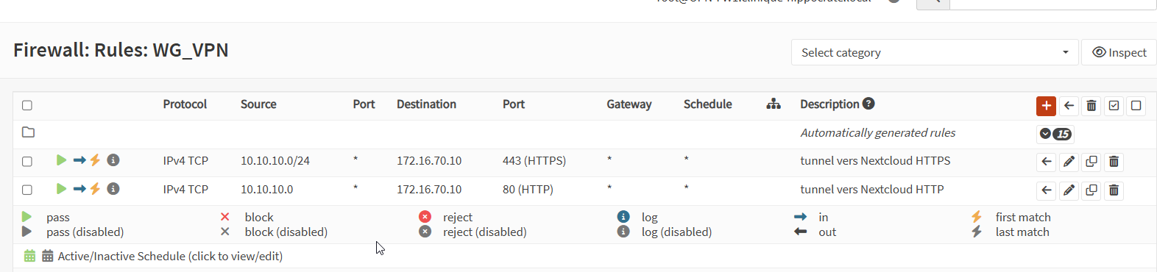

On termine en montant le tunnel sur le srv-distant avec ;
wg-quick up wg0
systemctl enable wg-quick@wg0
wg show
avec la vérification curl -kI https://172.16.70.10 -H "Host: nextcloud.clinique-hippocrate.local"

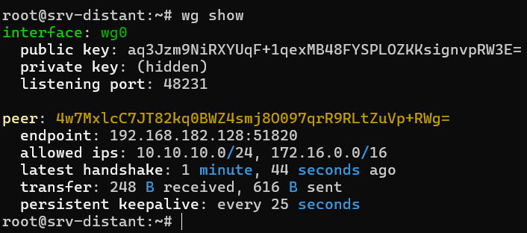

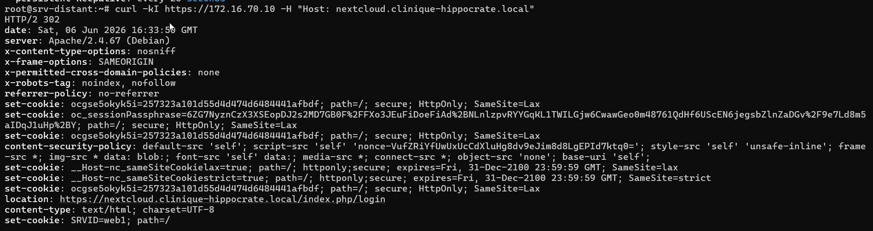

VPN client
Mappage du port rentrant du vmnet8
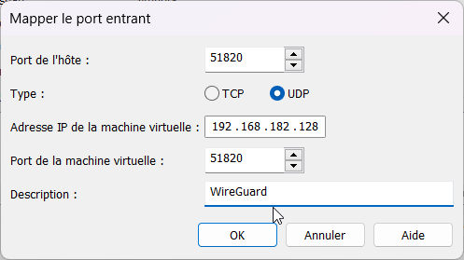

Regle du pare feu windows autorisant le vpn nomade
New-NetFirewallRule -DisplayName "WireGuard VPN nomade" -Direction Inbound -Protocol UDP -LocalPort 51820 -Action Allowpopp
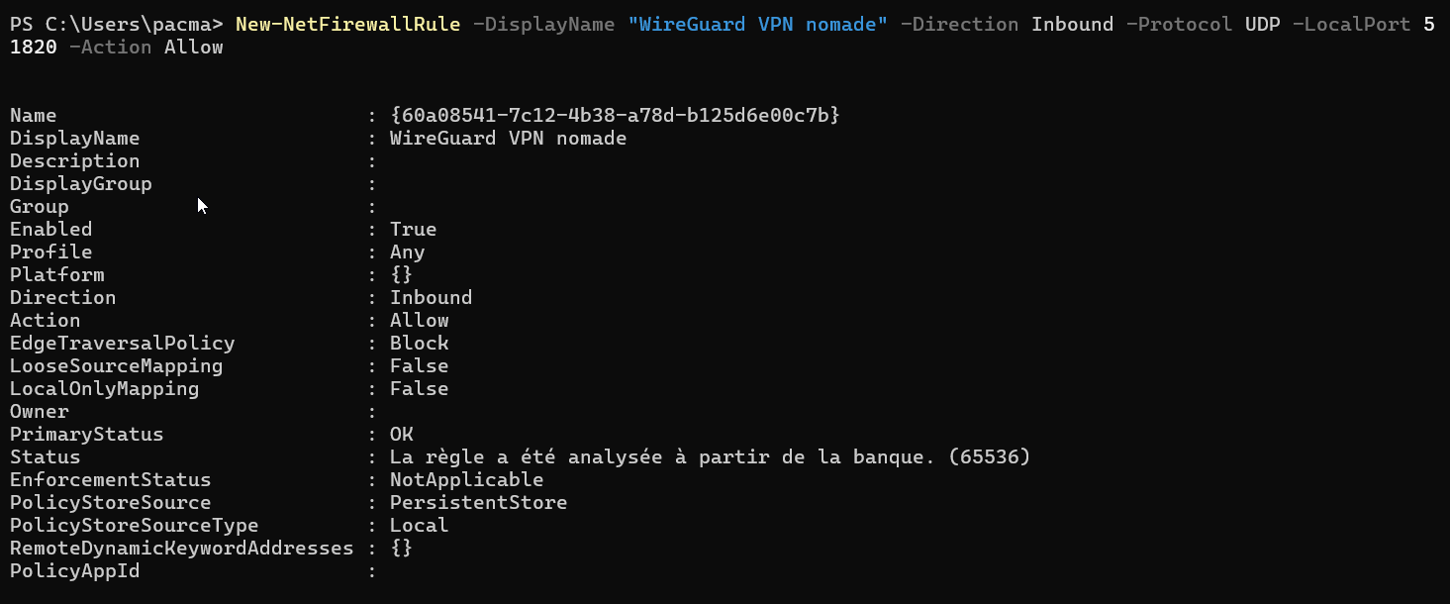
Je creer sur l’application mobile de mon telephone l’interfaces qui va générer les clé privées et public, l’adressage sera 10.10.10.3/32 et le DNS sera celui du SRV-AD1
Clé publique ; LMqMwrGdDpDmn203lLSa00hrEWLfmSwoPpZ/ZvMQjEM=

On passe ensuite a la création du peer nomade-mobile sur opn-sense
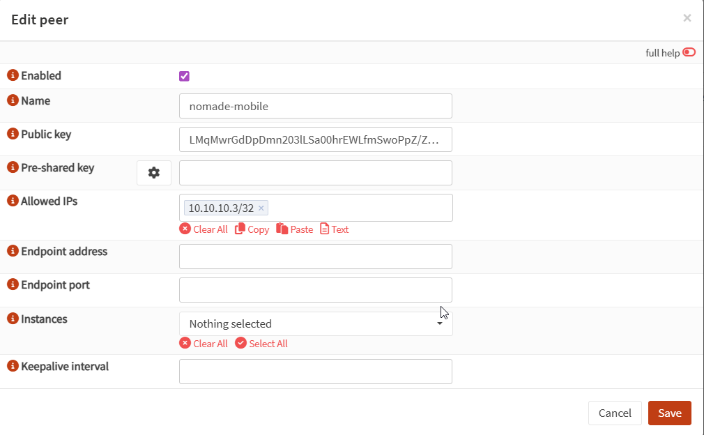

Liaison a l’instance wg0
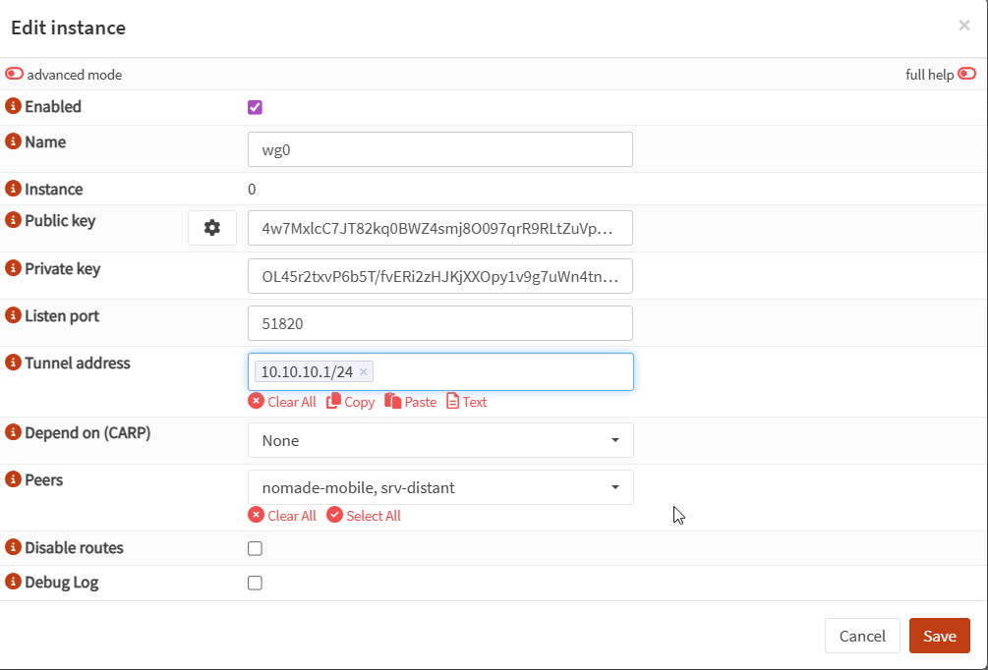
Création de la regle DNS pour résoudre nextcloud.clinique-hippocrate.local
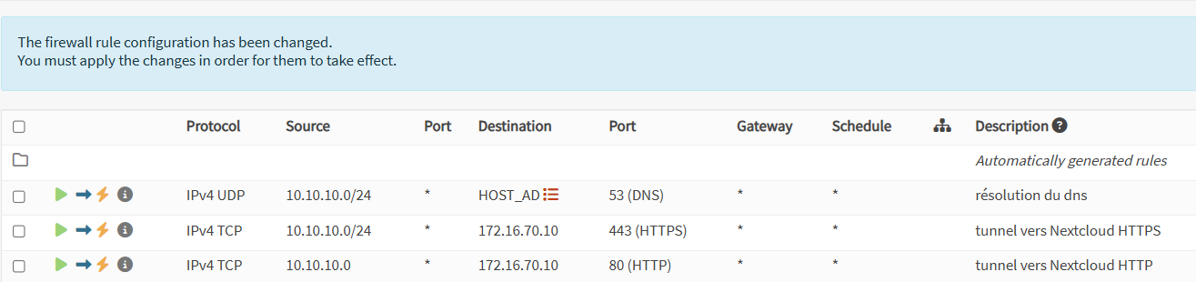

TEST 07 Panne srv-ad1
On éteint srv-ad1
Test depuis un client win10
ipconfig /flushdns
nltest /dsgetdc:clinique-hippocrate.local /force
nslookup clinique-hippocrate.local 172.16.40.3

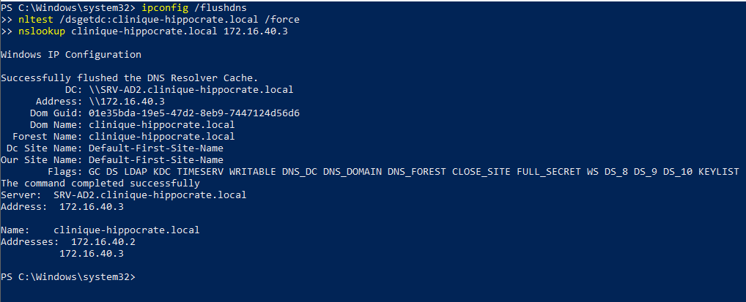

Remise en route de srv-ad1 puis vérification de la réplication

Test 08 VPN sur SRV-DISTANT
VPN → WireGuard → Instances → + Add
Clé publique : 4w7MxlcC7JT82kq0BWZ4smj8O097qrR9RLtZuVp+RWg=

On innstalle wireguard sur une machine que l’on nommera srv-distant puis on installe wireguard
apt update && apt install -y wireguard
wg –version

cd /etc/wireguard
umask 077
wg genkey | tee srv-distant.key | wg pubkey > srv-distant.pub
cat srv-distant.key
cat srv-distant.pub

Clé PRIVÉE SRV-DISTANT : MFDDk5zMINTUszM0cwgiSqiN0TQ9eRTNRBAm3QMQoGI=
Clé PUBLIQUE SRV-DISTANT : aq3Jzm9NiRXYUqF+1qexMB48FYSPLOZKKsignvpRW3E=
Création du peer sur OPNSense avec la clé public de srv-distant
On active le peer sur l’instance wg0
Config WireGuard sur SRV-DISTANTavec la cl » privée de srv-distant et la clé publique de opnsense
cat > /etc/wireguard/wg0.conf << 'EOF'
[Interface]
PrivateKey = < MFDDk5zMINTUszM0cwgiSqiN0TQ9eRTNRBAm3QMQoGI= >
Address = 10.10.10.2/24

[Peer]
PublicKey = <4w7MxlcC7JT82kq0BWZ4smj8O097qrR9RLtZuVp+RWg=>
Endpoint = 192.168.182.128:51820
AllowedIPs = 10.10.10.0/24, 172.16.0.0/16
PersistentKeepalive = 25
EOF
chmod 600 /etc/wireguard/wg0.conf

Création de la regle pour autoriser sur l’interface WAN le VPN

On assigne la nouvelle interface

Création de la regle vers nextcloud sur l’interface WG_VPN

On termine en montant le tunnel sur le srv-distant avec ;
wg-quick up wg0
systemctl enable wg-quick@wg0
wg show
avec la vérification curl -kI https://172.16.70.10 -H "Host: nextcloud.clinique-hippocrate.local"

Test 02 : Test du carp

On lance un ping vers la passerelle de opnsense 172.16.40.1 pour mesurer la perte de paquet
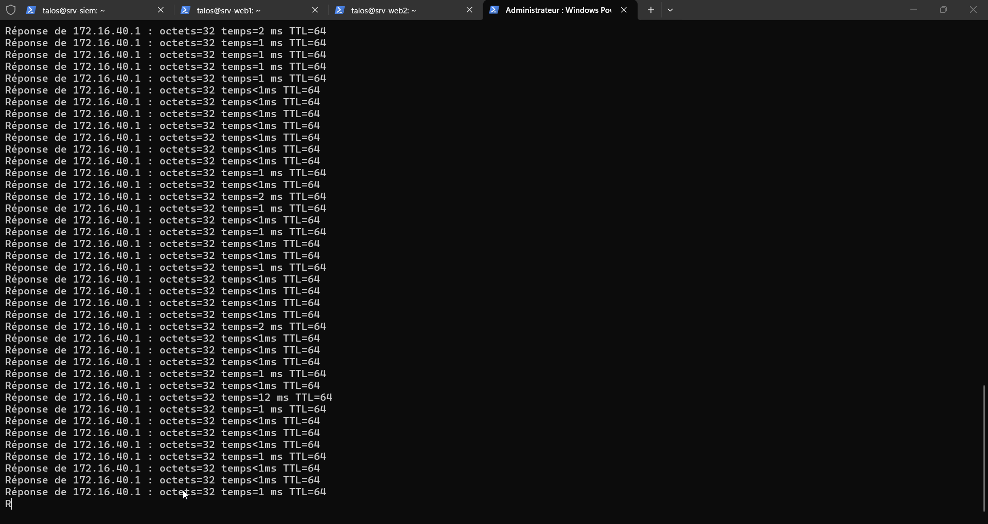
Sur OPN-FW1 : Interfaces → Virtual IPs → Status → bouton "Enter Persistent CARP Maintenance Mode"
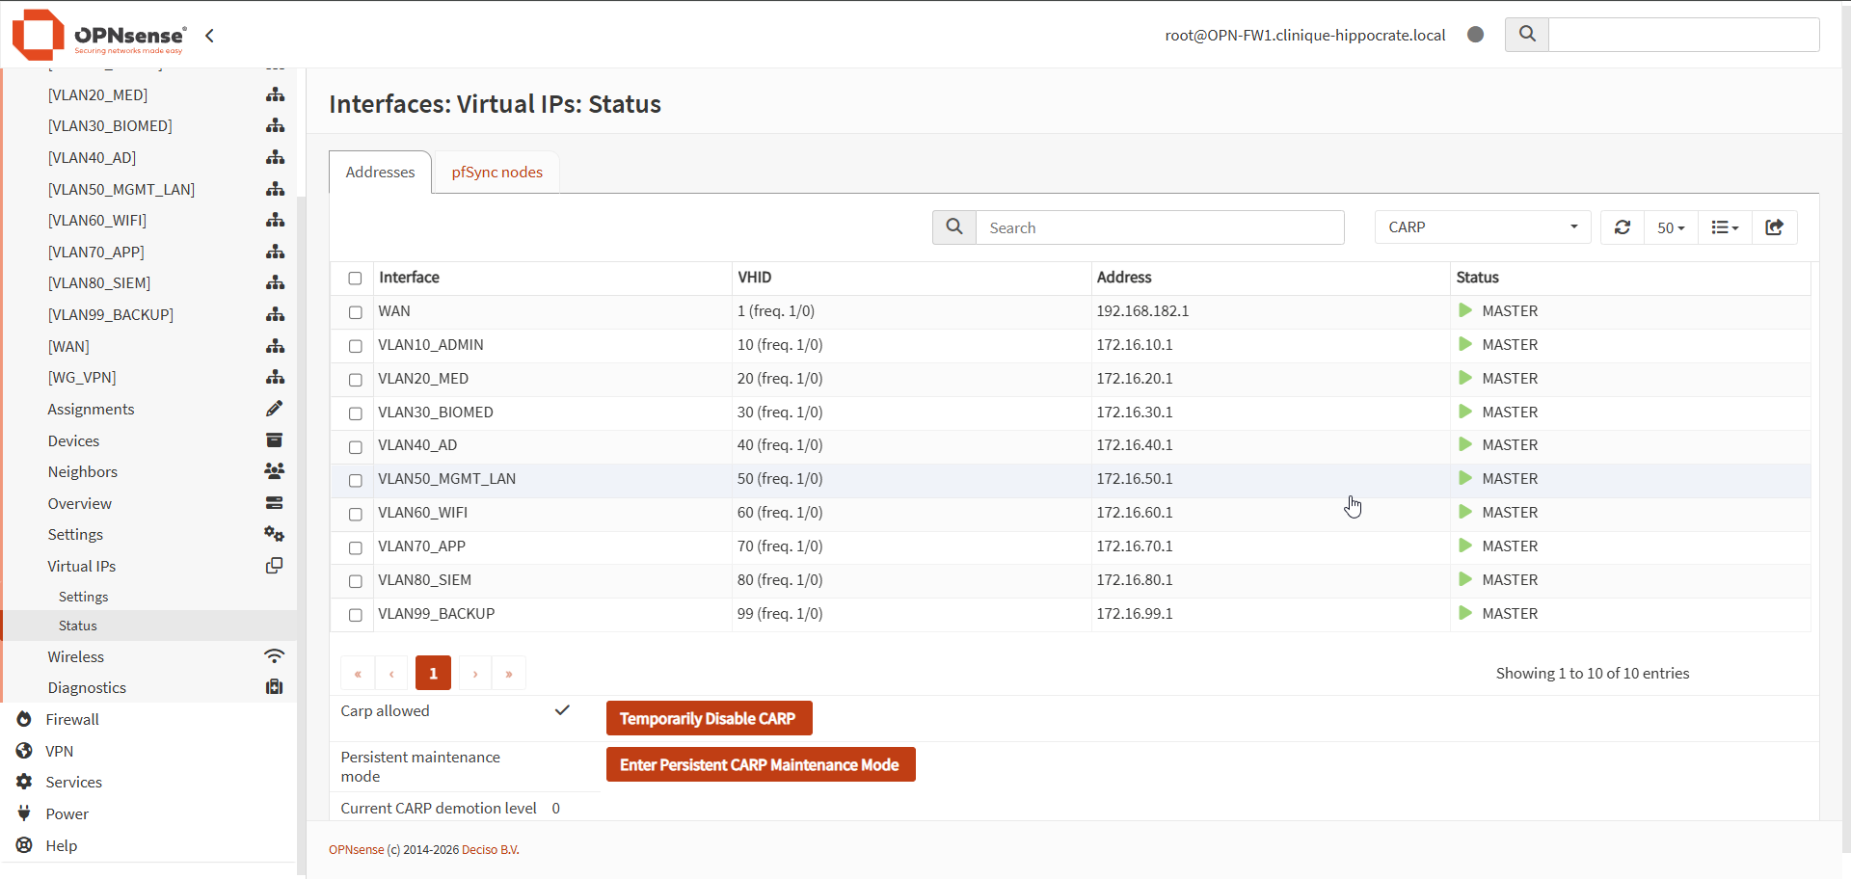

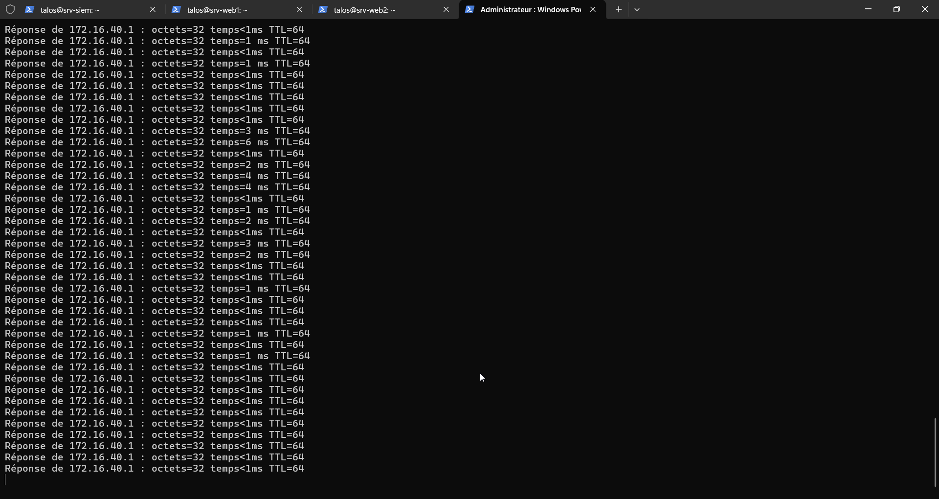
Figure 1:aucune perte de paquet détécté
OPN-FW2 devient le master
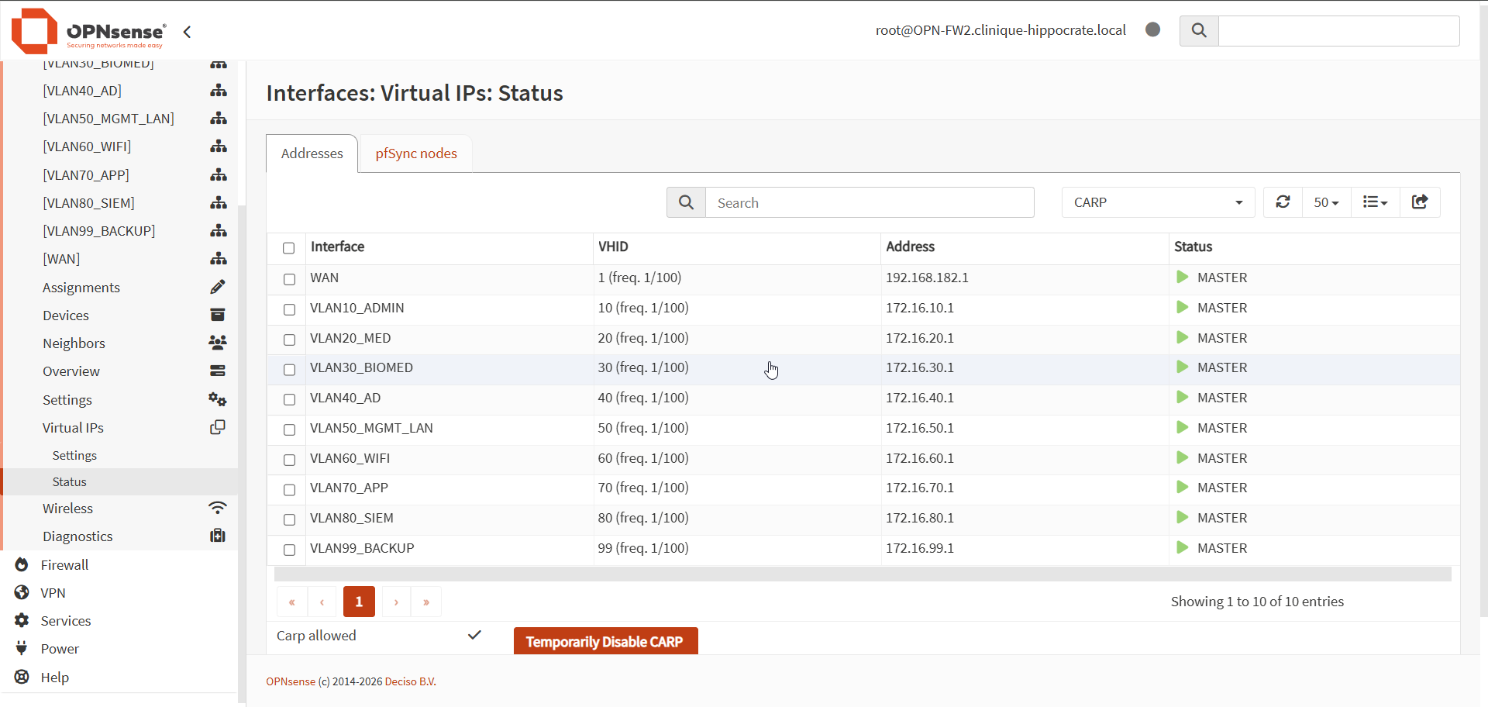
On annule ma maintenance et on verifie que OPN-FW1 est redevenu master
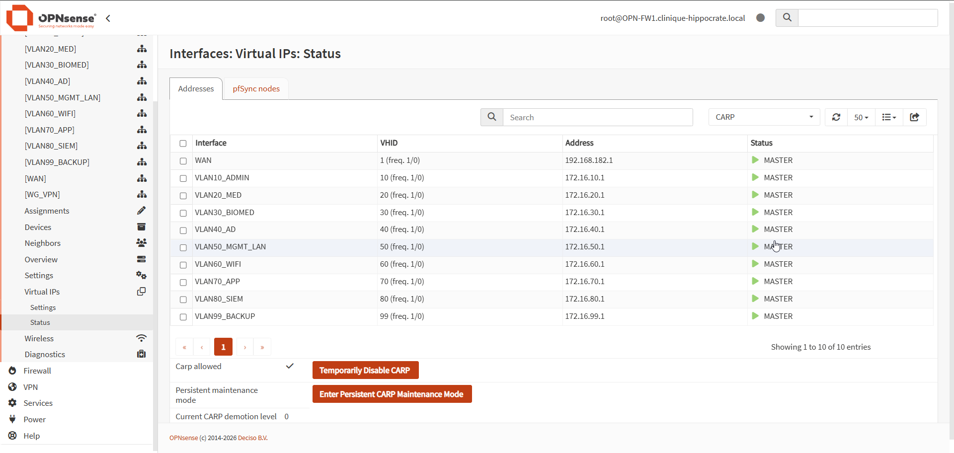
Pour la restauration en xml, on utilise
System → Configuration → Backups
